РОССИЙСКАЯ ФЕДЕРАЦИЯ
КЕМЕРОВСКАЯ ОБЛАСТЬ-КУЗБАСС
ТАШТАГОЛЬСКИЙ МУНИЦИПАЛЬНЫЙ РАЙОН
ТЕМИРТАУСКОЕ ГОРОДСКОЕ ПОСЕЛЕНИЕ

АДМИНИСТРАЦИЯ ТЕМИРТАУСКОГО ГОРОДСКОГО ПОСЕЛЕНИЯ

ПОСТАНОВЛЕНИЕ

от «30» декабря 2021г. № 96-П

Об определении схемы размещения мест (площадок) накопления твердых коммунальных отходов на территории Темиртауского городского поселения

В соответствии с Федеральным законом от 06.10.2003 № 131-ФЗ «Об общих принципах организации местного самоуправления в Российской Федерации», Федеральным законом от 24.06.1998 № 89-ФЗ «Об отходах производства и потребления», Правилами обустройства мест (площадок) накопления твердых коммунальных отходов и ведения их реестра, утвержденных постановлением Правительства Российской Федерации от 31.08.2018 № 1039, Администрация Темиртауского городского поселения

ПОСТАНОВИЛА:

1. Определить схему размещения мест (площадок) накопления твердых коммунальных отходов на территории Темиртауского городского поселения, согласно приложению №1 к настоящему постановлению.

2. Собственники коммунальных отходов, неуказанные в приложении №1, не освобождаются от заключения договора с региональным оператором ООО «ЭкоТек» на вывоз твердых коммунальных отходов (далее ТКО).
3. Обязанность по вывозу ТКО на территории Темиртауского городского поселения возлагается на ООО «Чистый Город», на основании договора на оказание услуг по сбору и транспортированию твердых коммунальных отходов, заключенного между ООО «ЭкоТек» и ООО «Чистый Город».
4. Постановления администрации Темиртауского городского поселения от:
– 28.09.2018г. № 31/1-П «Об определении схемы размещения мест (площадок) накопления твёрдых коммунальных отходов для жителей Темиртауского городского поселения»;
– 24.09.2021г. № 50-П «О внесении изменений в постановление администрации Темиртауского городского поселения от «28» сентября 2018г. № 31/1-П «Об определении схемы размещения мест (площадок) накопления твёрдых коммунальных отходов для жителей Темиртауского городского поселения», считать утратившими силу.
5. Настоящее постановление подлежит официальному обнародованию на стендах администрации Темиртауского городского поселения, а также размещению в информационно-телекоммуникационной сети Интернет на официальном сайте администрации Темиртауского городского поселения temirtau-adm
6. Контроль за исполнением настоящего постановления оставляю за собой.

Глава Темиртауского
городского поселения Н. Т. Кармалит

Приложение №1
к постановлению администрации
Темиртауского городского поселения
от «30» декабря 2021г. № 96-П

Схема размещения мест (площадок) накопления твердых коммунальных отходов на территории Темиртауского городского поселения
№ п/п | Адрес, кадастровый номер  земельного участка (квартала),  площадь земельного участка | Схема размещения мест (площадок)  накопления ТКО, М 1:2000
1 | Российская Федерация, Кемеровская область - Кузбасс, Таштагольский муниципальный район, Темиртауское городское поселение, пгт. Темиртау, ул. Почтовая (Почтовая,2), земельный участок 17к  Кадастровый номер 42:12:0105002:3733  Площадь 21 кв.м. | 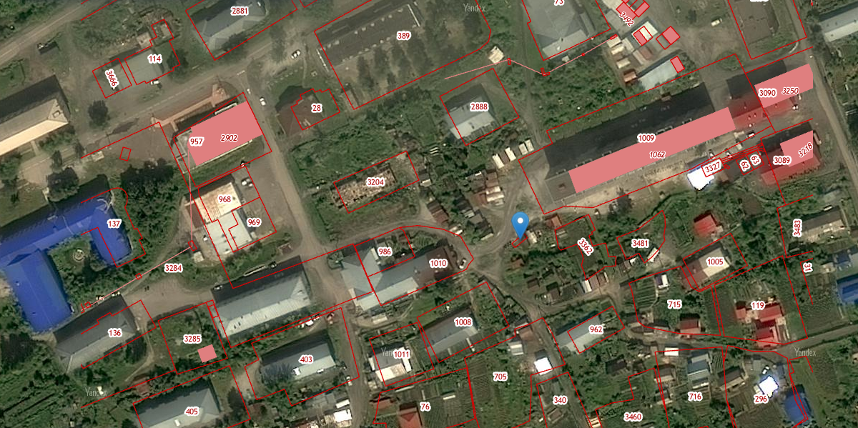  Место размещения площадки ТКО
2 | Российская Федерация, Кемеровская область - Кузбасс, Таштагольский муниципальный район, Темиртауское городское поселение, пгт. Темиртау, ул. Новая 16, земельный участок 40к  Кадастровый номер 42:12:0105003:1186  Площадь 18 кв.м. | 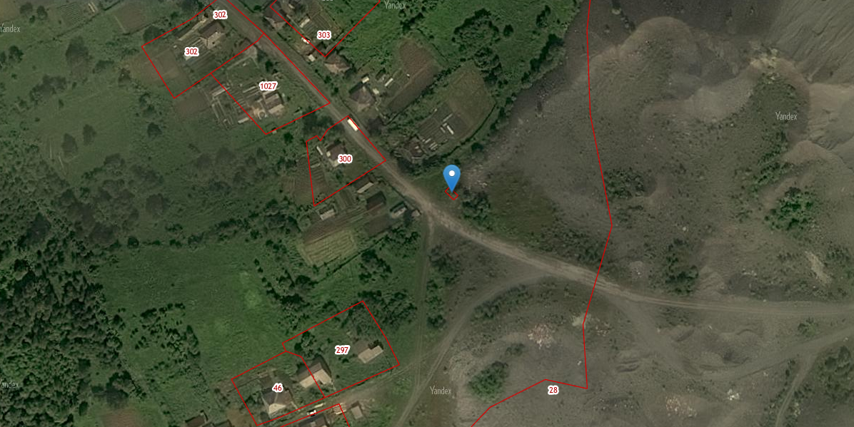  Место размещения площадки ТКО
3 | Российская Федерация, Кемеровская область-Кузбасс, Таштагольский муниципальный район, Темиртауское городское поселение, пгт. Темиртау, ул. Центральная 2, земельный участок 1 к  Кадастровый номер 42:12:0105002:3746  Площадь 18 кв.м. | 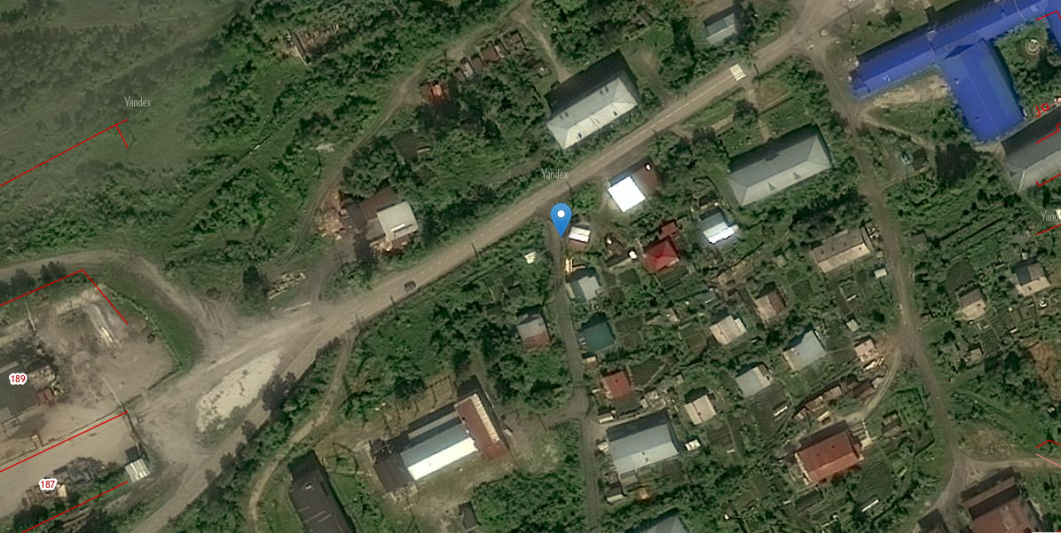  Место размещения площадки ТКО
4 | Российская Федерация, Кемеровская область-Кузбасс, Таштагольский муниципальный район, Темиртауское городское поселение, пгт. Темиртау, ул. Центральная 10, земельный участок 3 к  Кадастровый номер 42:12:0105002:3745  Площадь 18 кв.м. | 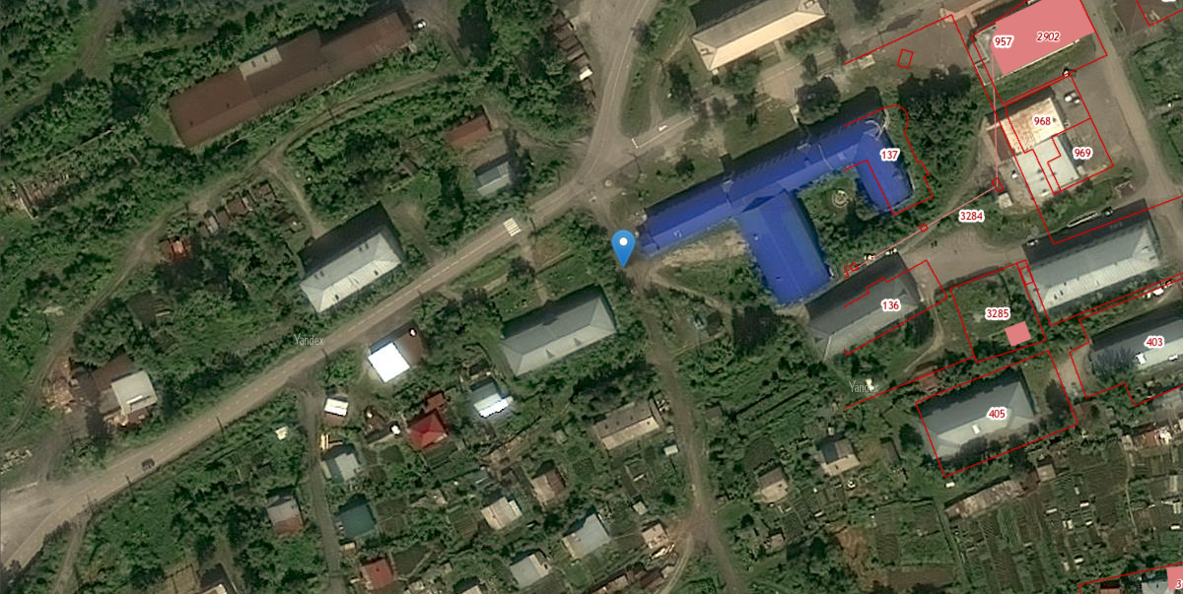  Место размещения площадки ТКО
5 | Российская Федерация, Кемеровская область-Кузбасс, Таштагольский муниципальный район, Темиртауское городское поселение, пгт. Темиртау, ул. России 1, земельный участок 7 к  Кадастровый номер 42:12:0105002:3743  Площадь 18 кв.м. | 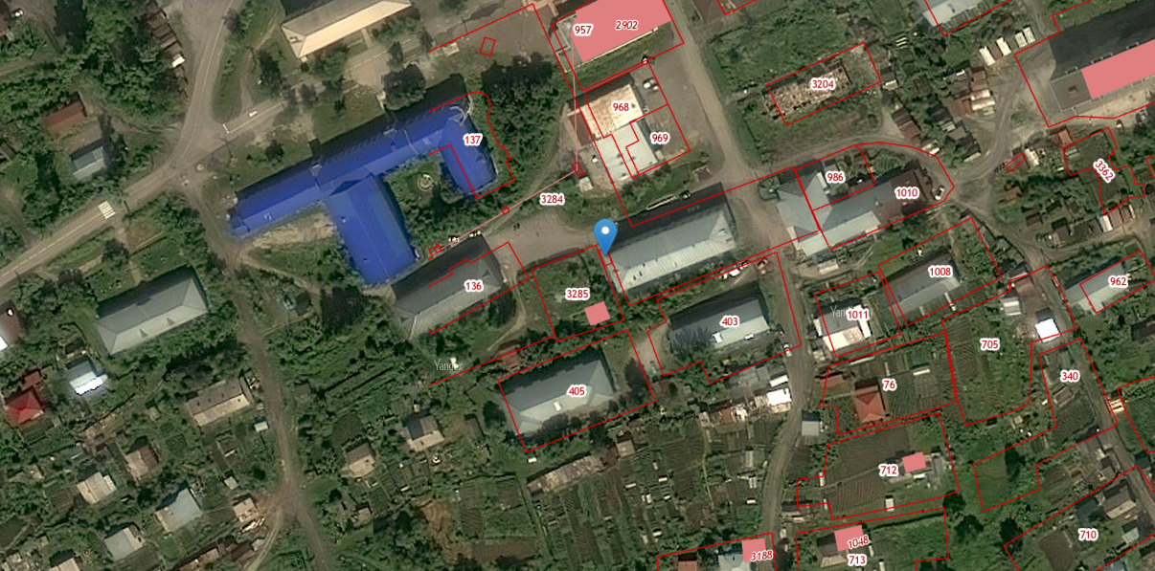  Место размещения площадки ТКО
6 | Российская Федерация, Кемеровская область-Кузбасс, Таштагольский муниципальный район, Темиртауское городское поселение, пгт. Темиртау, ул. Школьная 12, земельный участок 11 к  Кадастровый номер 42:12:0105002:3747  Площадь 18 кв.м. | 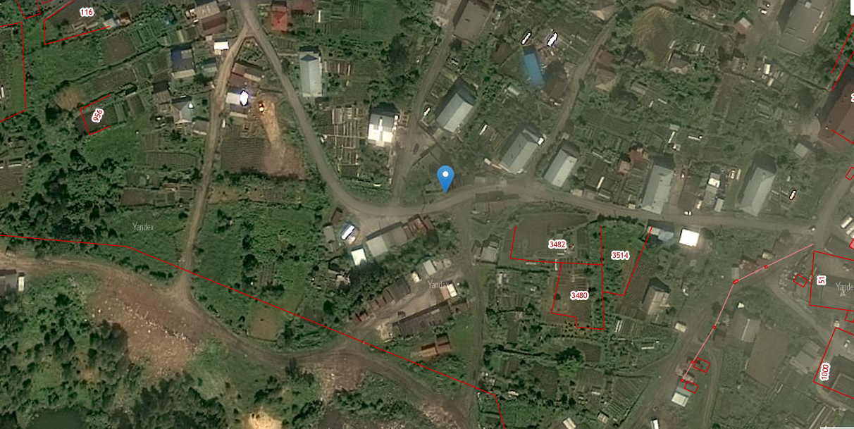  Место размещения площадки ТКО
7 | Российская Федерация, Кемеровская область-Кузбасс, Таштагольский муниципальный район, Темиртауское городское поселение, пгт. Темиртау, ул. Октябрьская 6, земельный участок 13 к  Кадастровый номер 42:12:0105002:3744  Площадь 18 кв.м. | 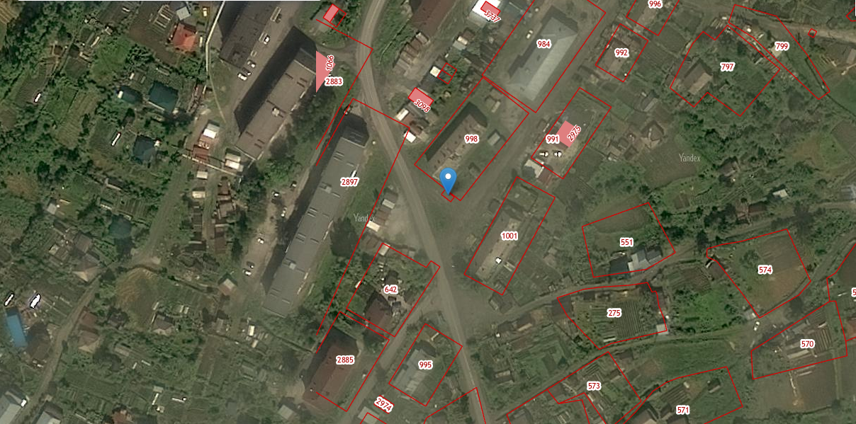  Место размещения площадки ТКО
8 | Российская Федерация, Кемеровская область-Кузбасс, Таштагольский муниципальный район, Темиртауское городское поселение, пгт. Темиртау, ул. Фрунзе 23, земельный участок 35 к  Кадастровый номер 42:12:0105002:3741  Площадь 18 кв.м. | 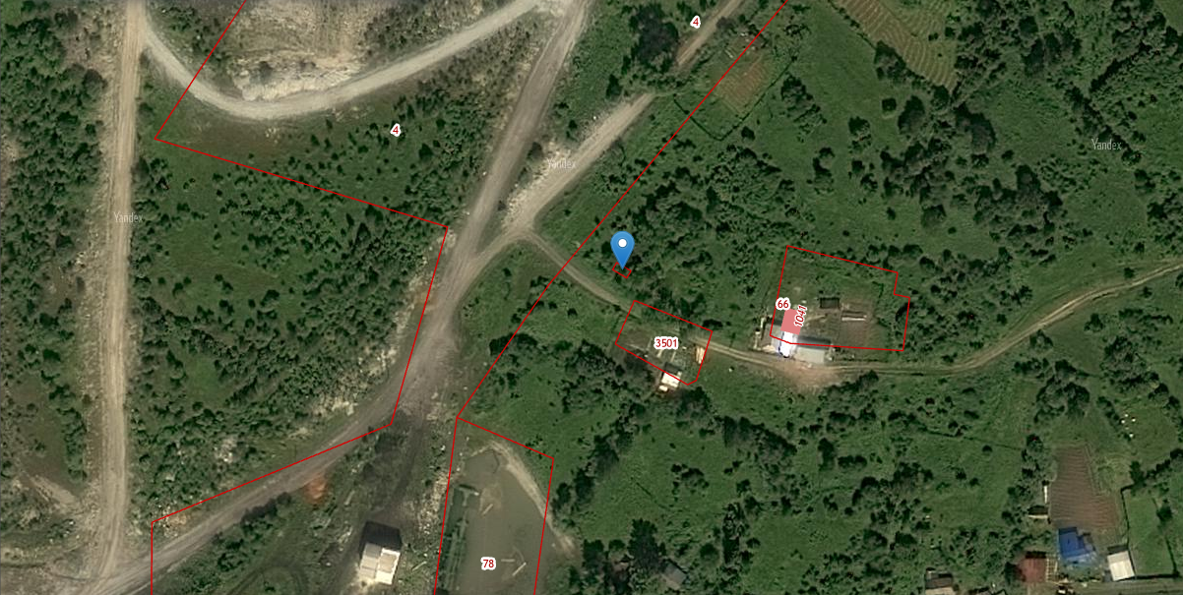  Место размещения площадки ТКО
9 | Российская Федерация, Кемеровская область-Кузбасс, Таштагольский муниципальный район, Темиртауское городское поселение, пгт. Темиртау, ул. Карьерная 2, земельный участок 42 к  Кадастровый номер 42:12:0105002:3742  Площадь 18 кв.м. | 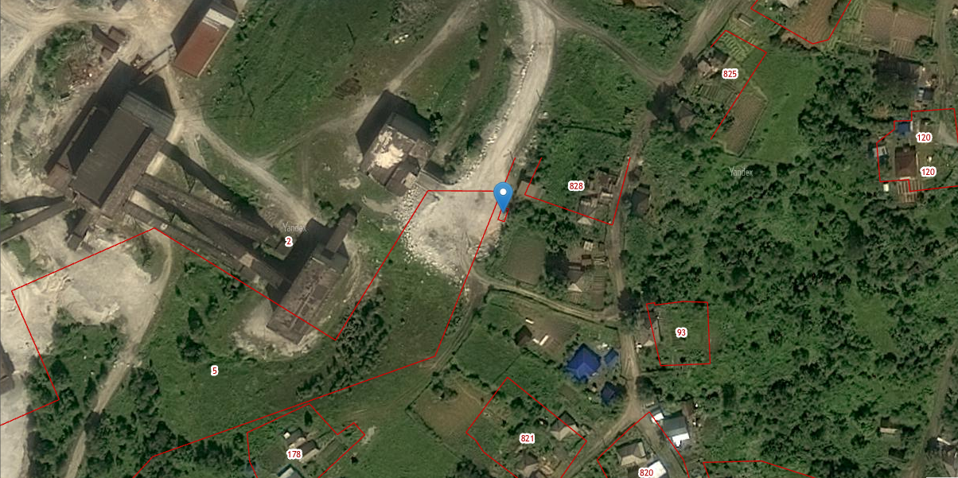  Место размещения площадки ТКО
10 | Российская Федерация, Кемеровская область-Кузбасс, Таштагольский муниципальный район, Темиртауское городское поселение, пгт. Темиртау, ул. Шахтёрская 31, земельный участок 45 к  Кадастровый номер 42:12:0105002:3740  Площадь 18 кв.м. | 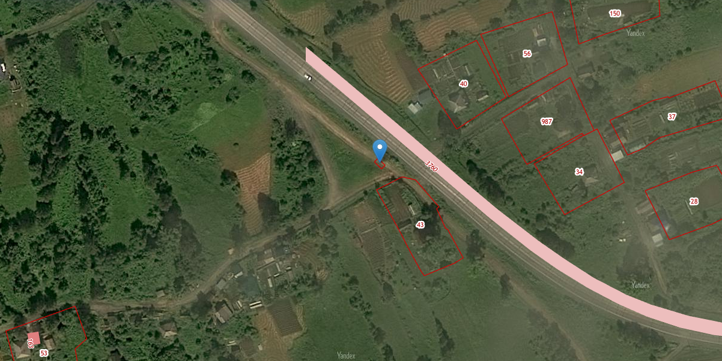  Место размещения площадки ТКО
11 | Российская Федерация, Кемеровская область-Кузбасс, Таштагольский муниципальный район, Темиртауское городское поселение, пгт. Темиртау, ул. Линейная 36, земельный участок 46 к  Кадастровый номер 42:12:0105002:3748  Площадь 18 кв.м. | 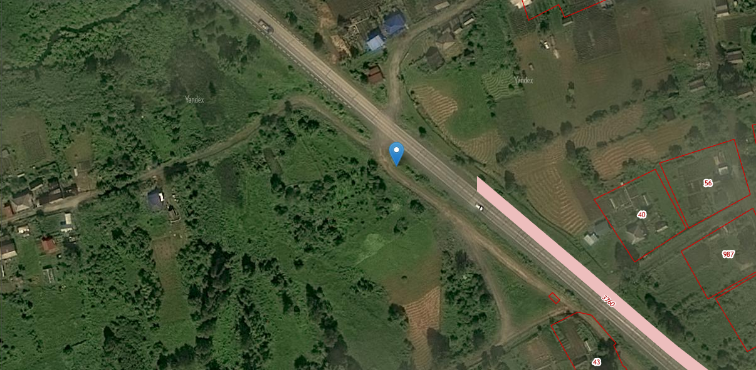  Место размещения площадки ТКО
12 | Российская Федерация, Кемеровская область-Кузбасс, Таштагольский муниципальный район, Темиртауское городское поселение, пгт. Темиртау, ул. Строителей 35, земельный участок 44 к  Кадастровый номер 42:12:0105003:1183  Площадь 18 кв.м. | 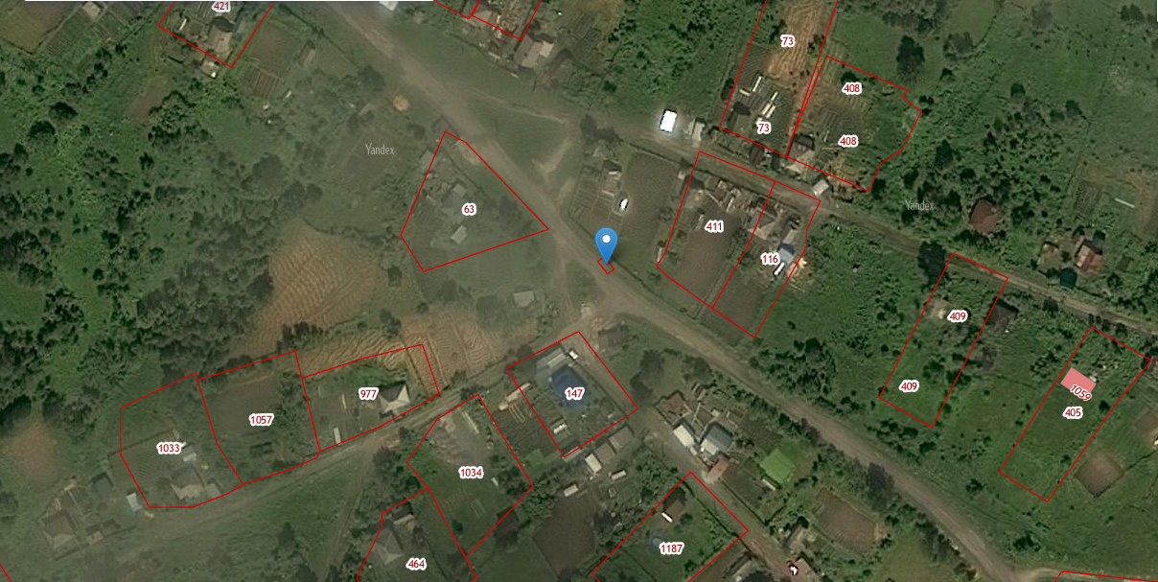  Место размещения площадки ТКО
13 | Российская Федерация, Кемеровская область-Кузбасс, Таштагольский муниципальный район, Темиртауское городское поселение, пгт. Темиртау, ул. 8-е Марта 1, земельный участок 20 к  Кадастровый номер 42:12:0105003:1184  Площадь 18 кв.м. | 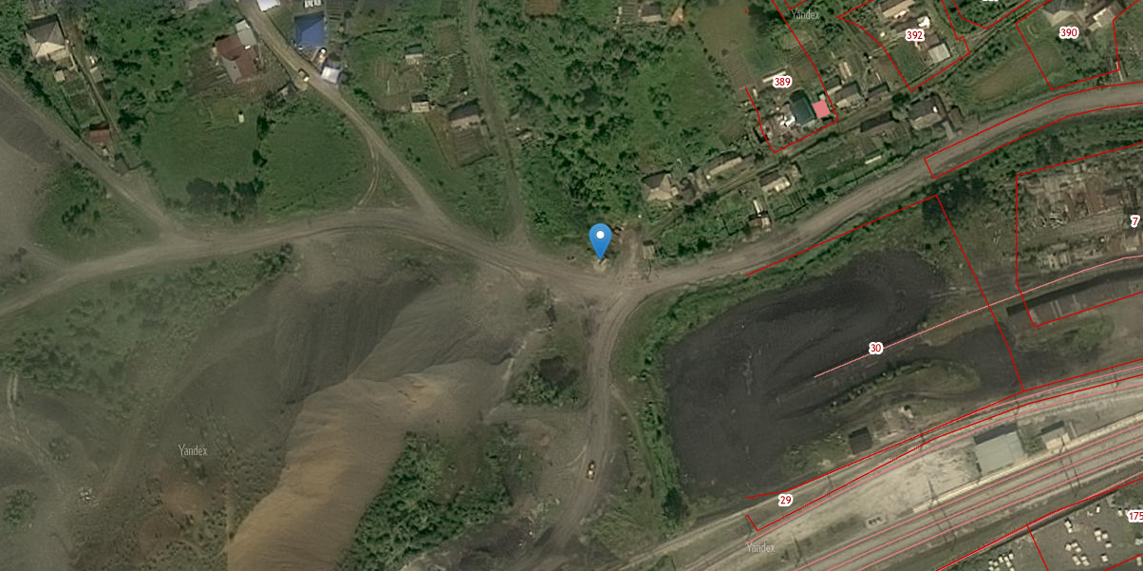  Место размещения площадки ТКО
14 | Российская Федерация, Кемеровская область-Кузбасс, Таштагольский муниципальный район, Темиртауское городское поселение, пгт. Темиртау, ул. 21 Съезд 1, земельный участок 21 к  Кадастровый номер 42:12:0105003:1180  Площадь 18 кв.м. | 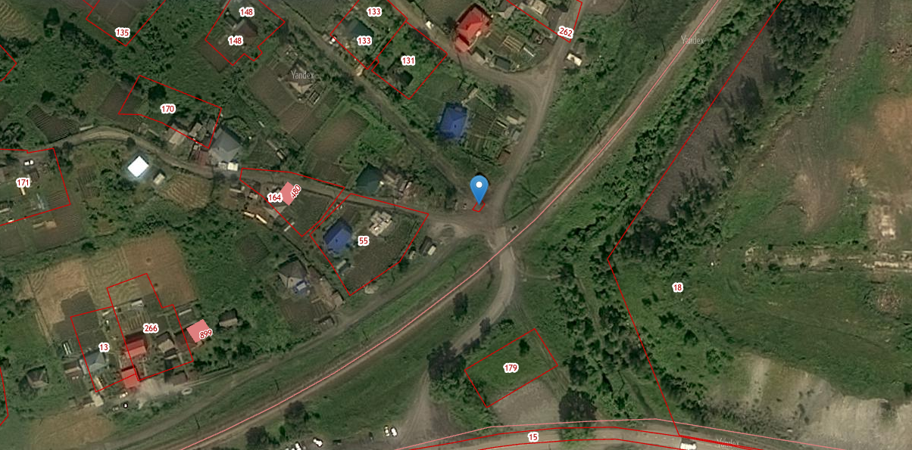  Место размещения площадки ТКО
15 | Российская Федерация, Кемеровская область-Кузбасс, Таштагольский муниципальный район, Темиртауское городское поселение, пгт. Темиртау, ул. Ленина 50, земельный участок 23 к  Кадастровый номер 42:12:0105003:1181  Площадь 18 кв.м. | 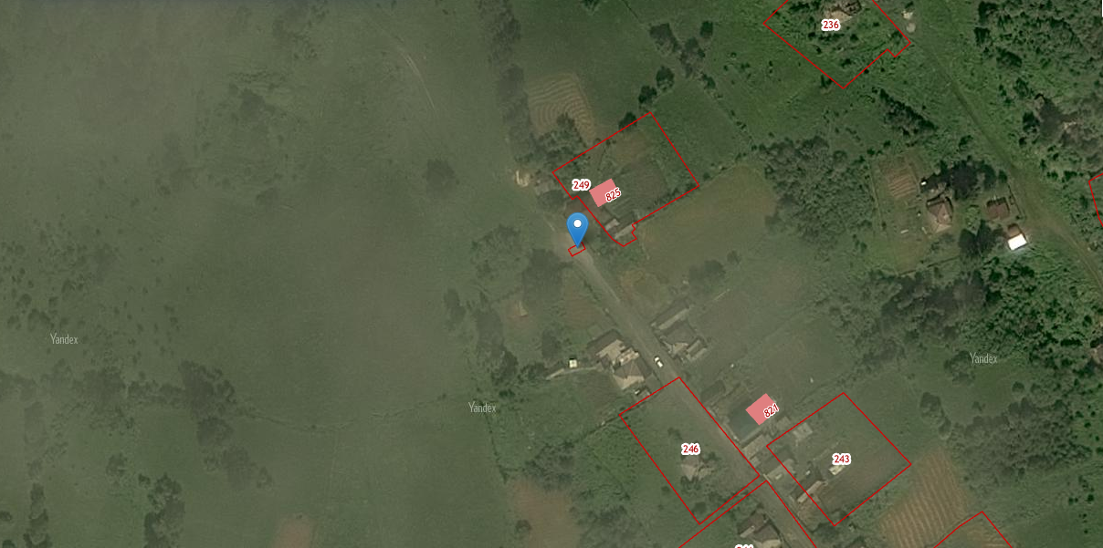  Место размещения площадки ТКО
16 | Российская Федерация, Кемеровская область-Кузбасс, Таштагольский муниципальный район, Темиртауское городское поселение, пгт. Темиртау, ул. Мичурина 1, земельный участок 24 к  Кадастровый номер 42:12:0105002:3716  Площадь 18 кв.м. | 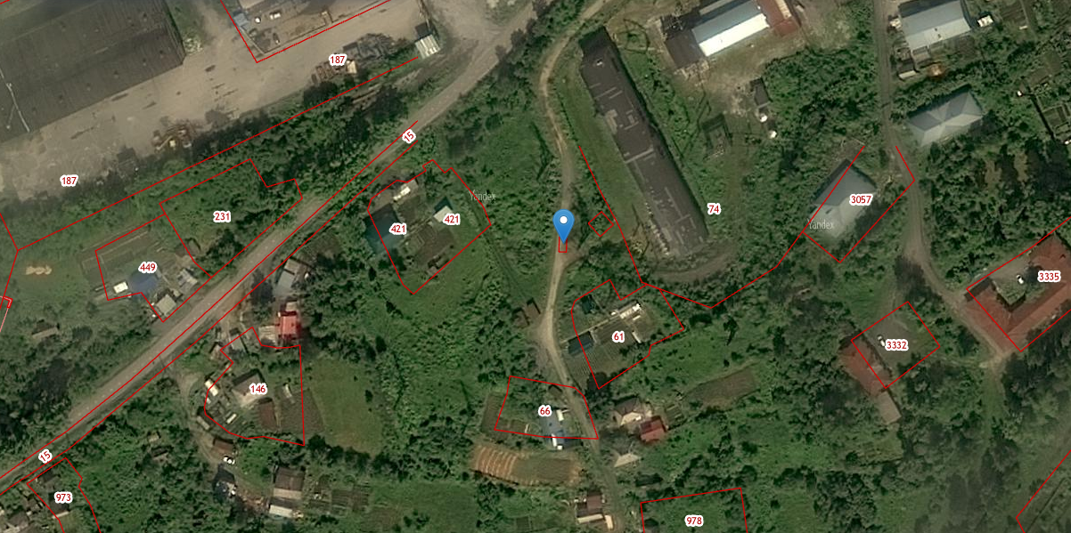  Место размещения площадки ТКО
17 | Российская Федерация, Кемеровская область-Кузбасс, Таштагольский муниципальный район, Темиртауское городское поселение, пгт. Темиртау, ул. Садовая 1, земельный участок 26 к  Кадастровый номер 42:12:0105003:1182  Площадь 18 кв.м. | 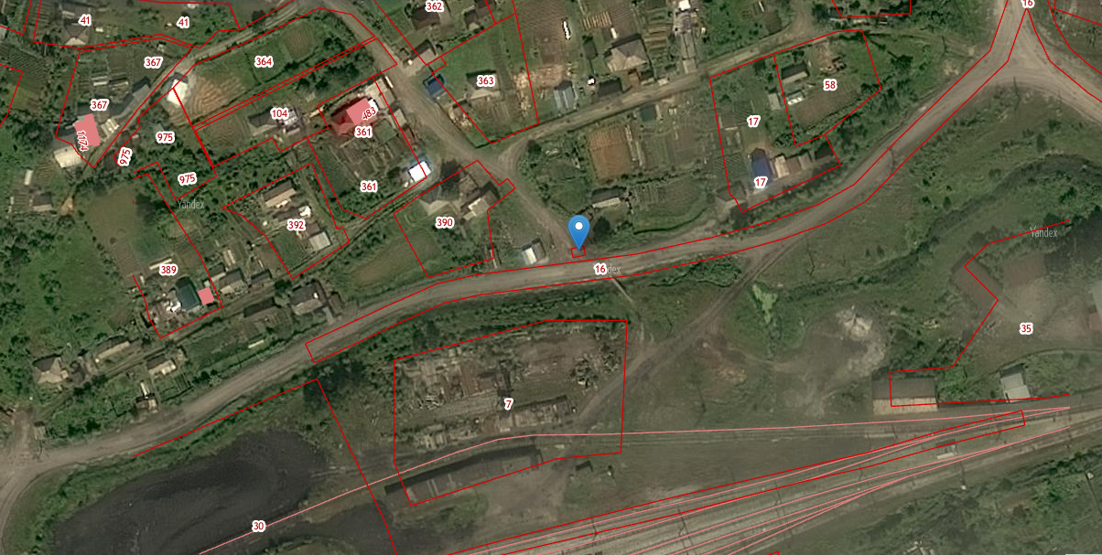  Место размещения площадки ТКО
18 | Российская Федерация, Кемеровская область-Кузбасс, Таштагольский муниципальный район, Темиртауское городское поселение, пгт. Темиртау, ул. Чехова 35, земельный участок 29 к  Кадастровый номер 42:12:0105002:3718  Площадь 18 кв.м. | 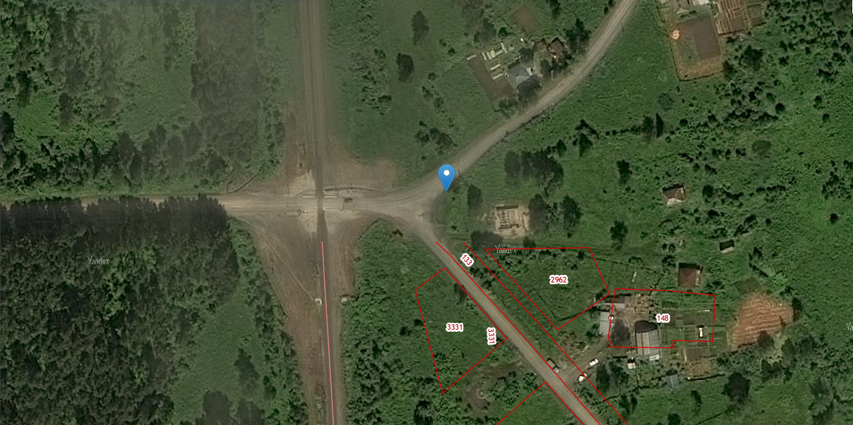  Место размещения площадки ТКО
19 | Российская Федерация, Кемеровская область-Кузбасс, Таштагольский муниципальный район, Темиртауское городское поселение, пгт. Темиртау, ул. Шоссейная 5 километр, земельный участок 32 к  Кадастровый номер 42:12:0105002:3720  Площадь 18 кв.м. | 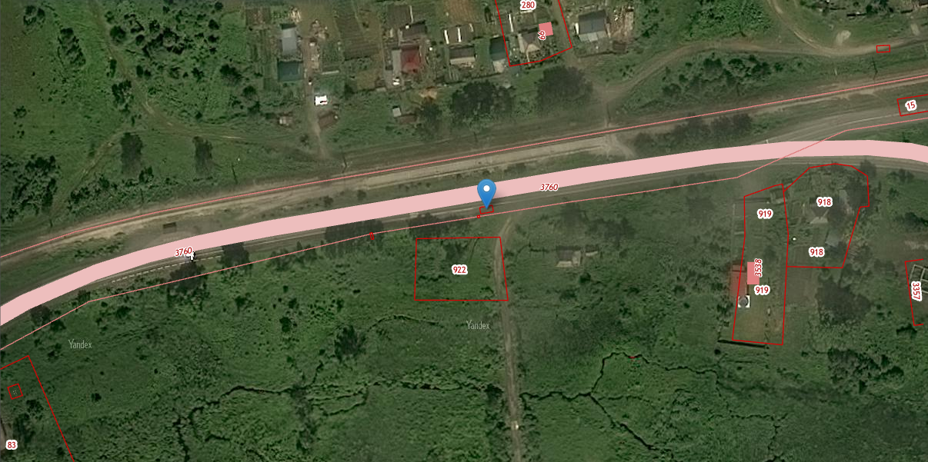  Место размещения площадки ТКО
20 | Российская Федерация, Кемеровская область-Кузбасс, Таштагольский муниципальный район, Темиртауское городское поселение, пгт. Темиртау, ул. Шоссейная 12, земельный участок 30 к  Кадастровый номер 42:12:0105002:3719  Площадь 18 кв.м. | 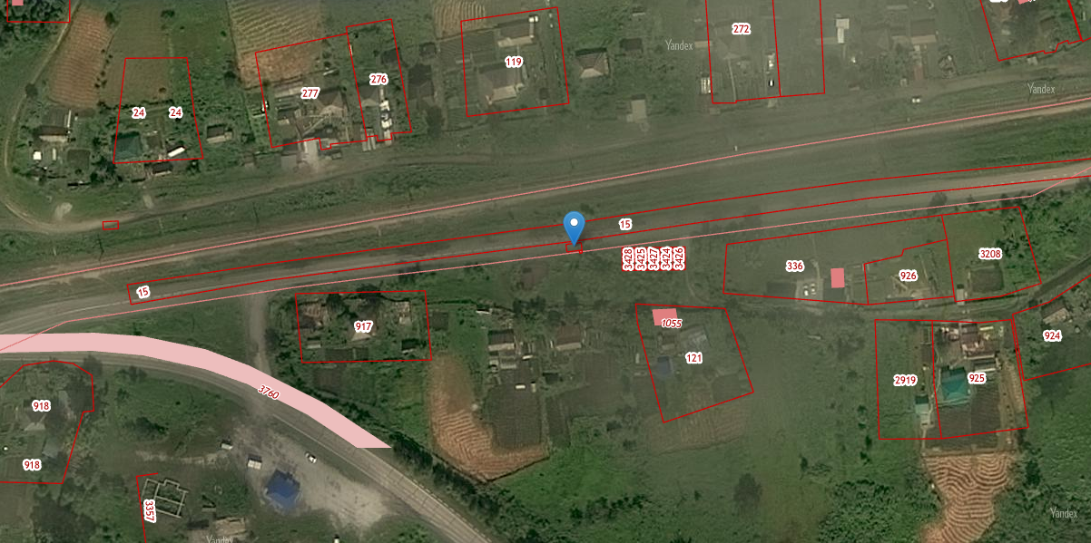  Место размещения площадки ТКО
21 | Российская Федерация, Кемеровская область-Кузбасс, Таштагольский муниципальный район, Темиртауское городское поселение, пгт. Темиртау, ул. Водонасосная 38, земельный участок 33 к  Кадастровый номер 42:12:0105002:3721  Площадь 18 кв.м. | 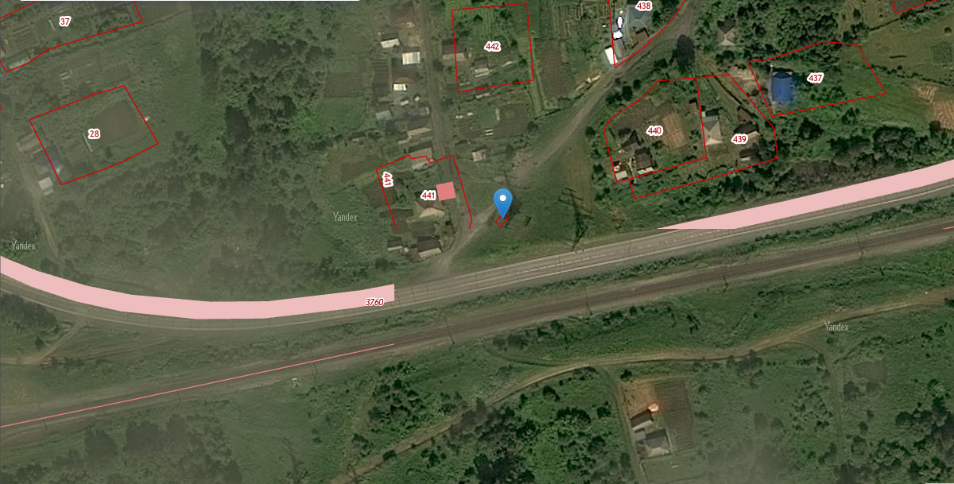  Место размещения площадки ТКО
22 | Российская Федерация, Кемеровская область-Кузбасс, Таштагольский муниципальный район, Темиртауское городское поселение, пгт. Темиртау, ул. Красный Маяк 5, земельный участок 9 к  Кадастровый номер 42:12:0105002:3722  Площадь 18 кв.м. | 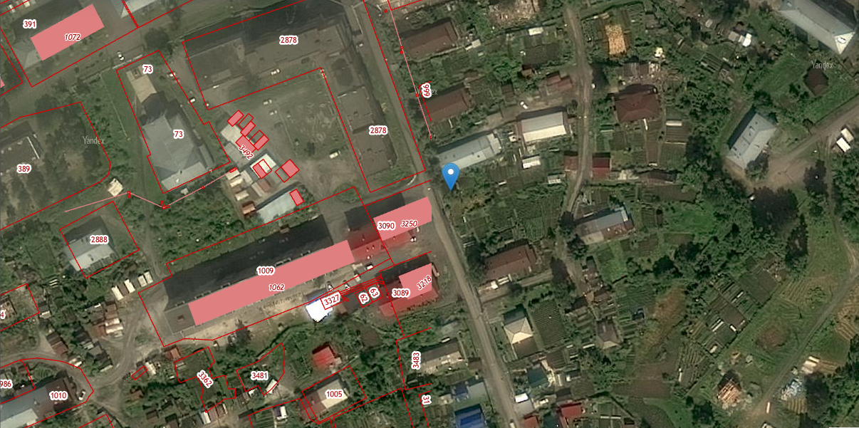  Место размещения площадки ТКО
23 | Российская Федерация, Кемеровская область-Кузбасс, Таштагольский муниципальный район, Темиртауское городское поселение, пгт. Темиртау, ул. Советская 26, земельный участок 41 к  Кадастровый номер 42:12:0105003:1185  Площадь 18 кв.м. | 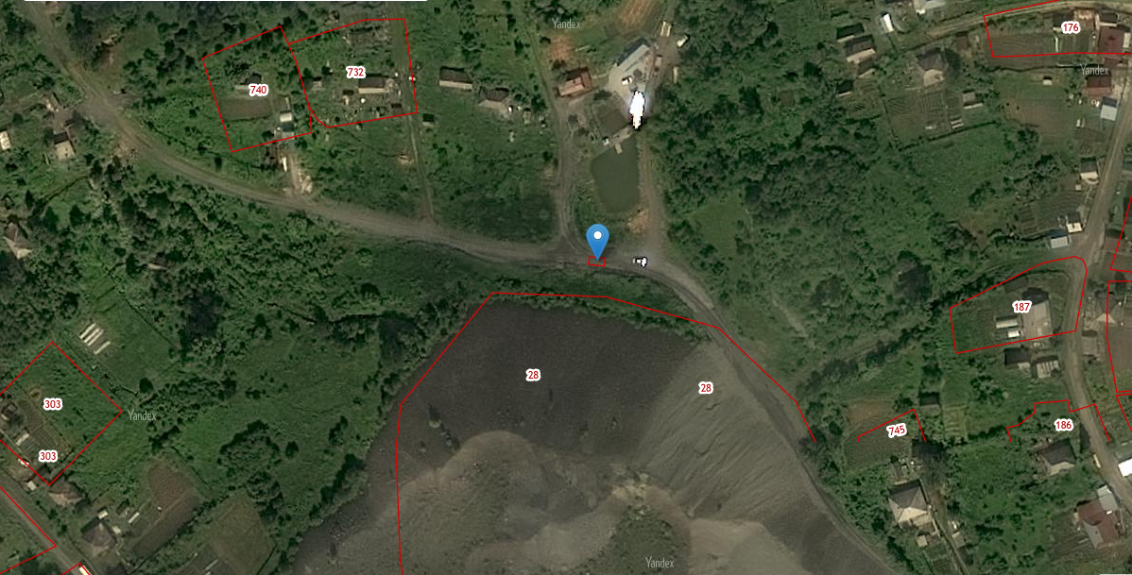  Место размещения площадки ТКО
24 | Российская Федерация, Кемеровская область-Кузбасс, Таштагольский муниципальный район, Темиртауское городское поселение, пгт. Темиртау, ул. Шахтёрская 3, земельный участок 25 к  Кадастровый номер 42:12:0105002:3728  Площадь 18 кв.м. | 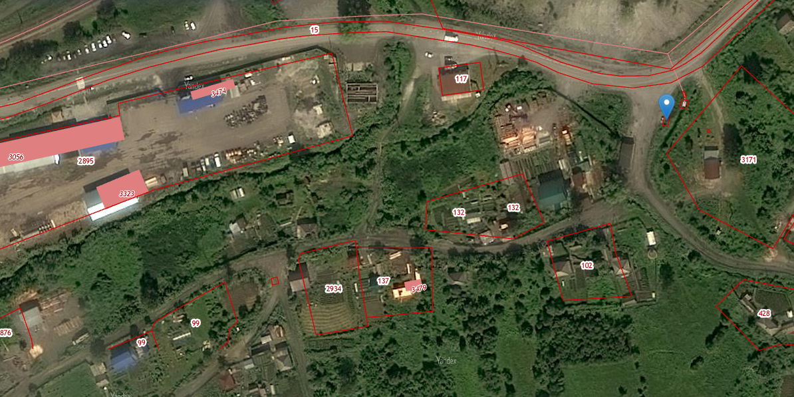  Место размещения площадки ТКО
25 | Российская Федерация, Кемеровская область-Кузбасс, Таштагольский муниципальный район, Темиртауское городское поселение, пгт. Темиртау, ул. Зелёная 1, земельный участок 43 к  Кадастровый номер 42:12:0105004:360  Площадь 18 кв.м. | 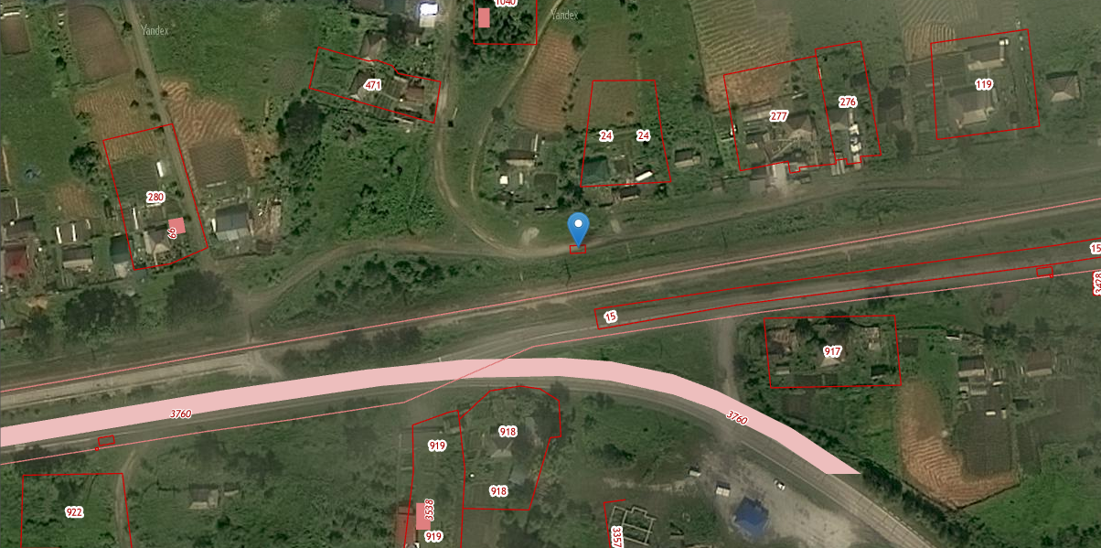  Место размещения площадки ТКО
26 | Российская Федерация, Кемеровская область-Кузбасс, Таштагольский муниципальный район, Темиртауское городское поселение, пгт. Темиртау, ул. Центральная 33а, земельный участок 6 к  Кадастровый номер 42:12:0105002:3725  Площадь 18 кв.м. | 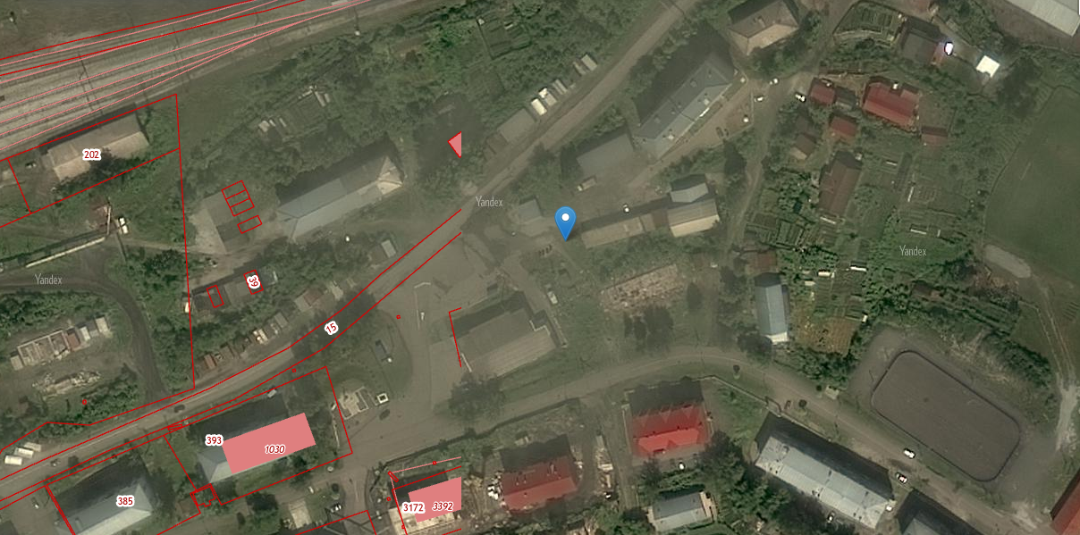  Место размещения площадки ТКО
27 | Российская Федерация, Кемеровская область-Кузбасс, Таштагольский муниципальный район, Темиртауское городское поселение, пгт. Темиртау, ул. Центральная 13, земельный участок 4 к  Кадастровый номер 42:12:0105004:361  Площадь 18 кв.м. | 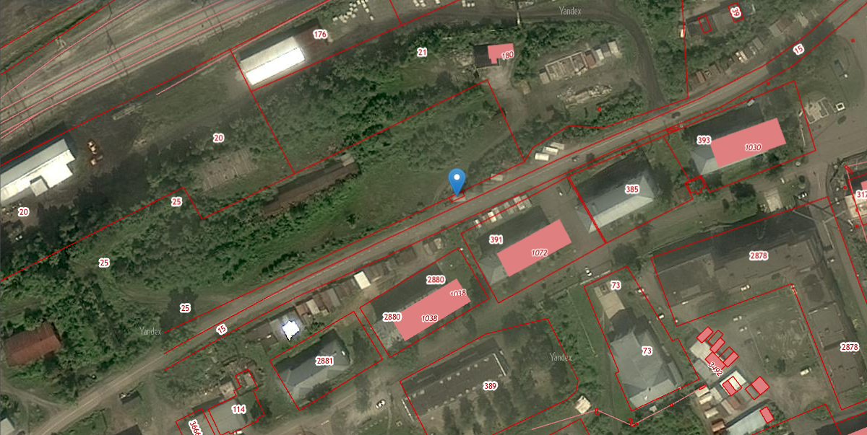  Место размещения площадки ТКО
28 | Российская Федерация, Кемеровская область-Кузбасс, Таштагольский муниципальный район, Темиртауское городское поселение, пгт. Темиртау, ул. Центральная 7, земельный участок 2 к  Кадастровый номер 42:12:0105002:3724  Площадь 18 кв.м. | 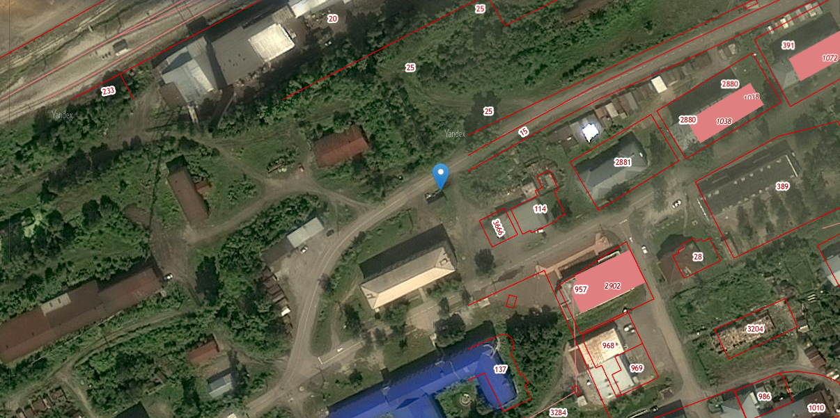  Место размещения площадки ТКО
29 | Российская Федерация, Кемеровская область-Кузбасс, Таштагольский муниципальный район, Темиртауское городское поселение, пгт. Темиртау, ул. Рудная 2, земельный участок 10 к  Кадастровый номер 42:12:0105002:3731  Площадь 18 кв.м. | 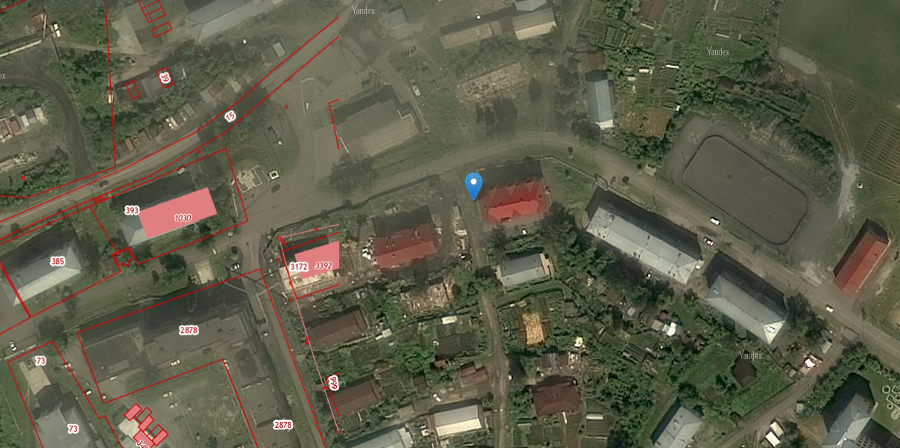  Место размещения площадки ТКО
30 | Российская Федерация, Кемеровская область-Кузбасс, Таштагольский муниципальный район, Темиртауское городское поселение, пгт. Темиртау, ул. Центральная 24, земельный участок 5 к  Кадастровый номер 42:12:0105002:3732  Площадь 18 кв.м. | 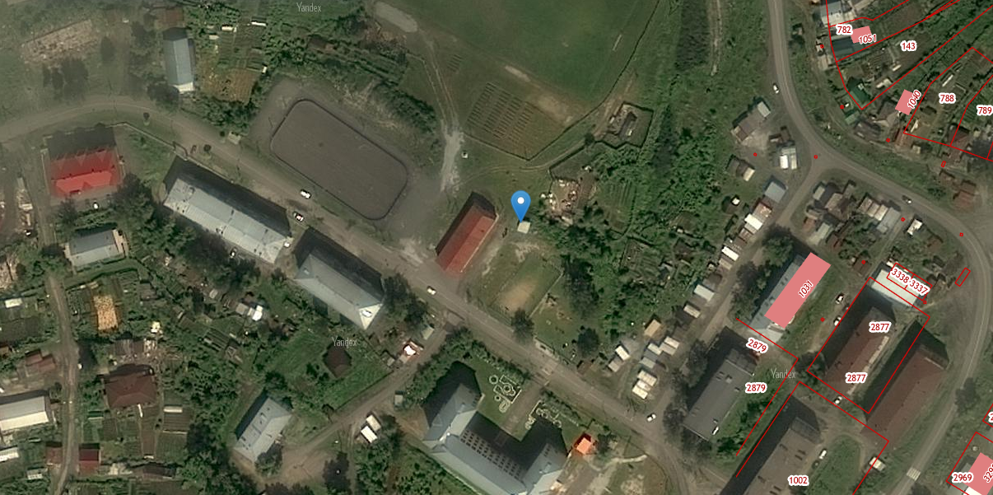  Место размещения площадки ТКО
31 | Российская Федерация, Кемеровская область-Кузбасс, Таштагольский муниципальный район, Темиртауское городское поселение, пгт. Темиртау, ул. Суворова 17, земельный участок 18 к  Кадастровый номер 42:12:0105002:3727  Площадь 18 кв.м. | 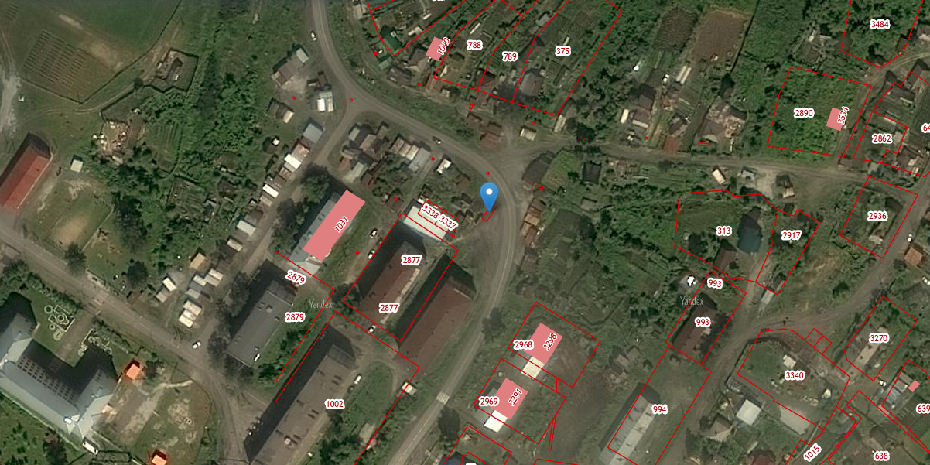  Место размещения площадки ТКО
32 | Российская Федерация, Кемеровская область-Кузбасс, Таштагольский муниципальный район, Темиртауское городское поселение, пгт. Темиртау, ул. Дружбы 53, земельный участок 16 к  Кадастровый номер 42:12:0105004:362  Площадь 18 кв.м. | 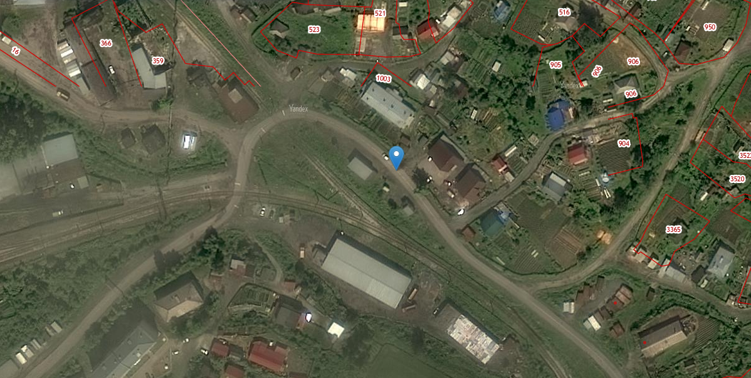  Место размещения площадки ТКО
33 | Российская Федерация, Кемеровская область-Кузбасс, Таштагольский муниципальный район, Темиртауское городское поселение, пгт. Темиртау, ул. Октябрьская 50, земельный участок 15 к  Кадастровый номер 42:12:0105002:3729  Площадь 18 кв.м. | 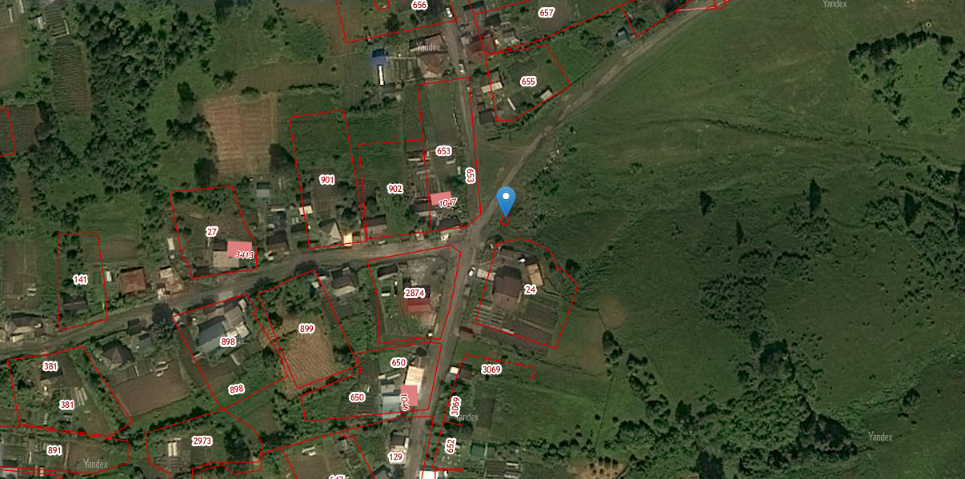  Место размещения площадки ТКО
34 | Российская Федерация, Кемеровская область-Кузбасс, Таштагольский муниципальный район, Темиртауское городское поселение, пгт. Темиртау, ул. Октябрьская 15, земельный участок 14 к  Кадастровый номер 42:12:0105002:3730  Площадь 18 кв.м | 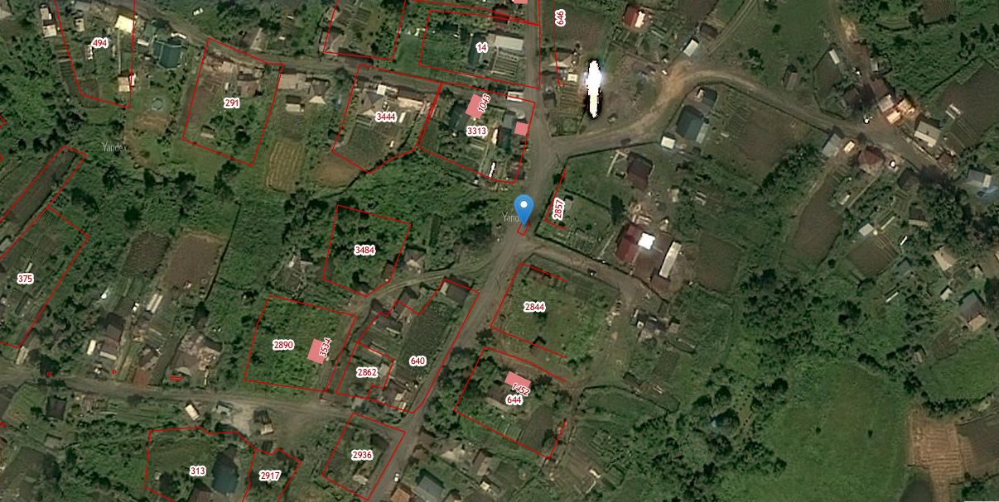  Место размещения площадки ТКО
35 | Российская Федерация, Кемеровская область-Кузбасс, Таштагольский муниципальный район, Темиртауское городское поселение, пгт. Темиртау, ул. Октябрьская 1, земельный участок 12 к  Кадастровый номер 42:12:0105002:3726  Площадь 18 кв.м | 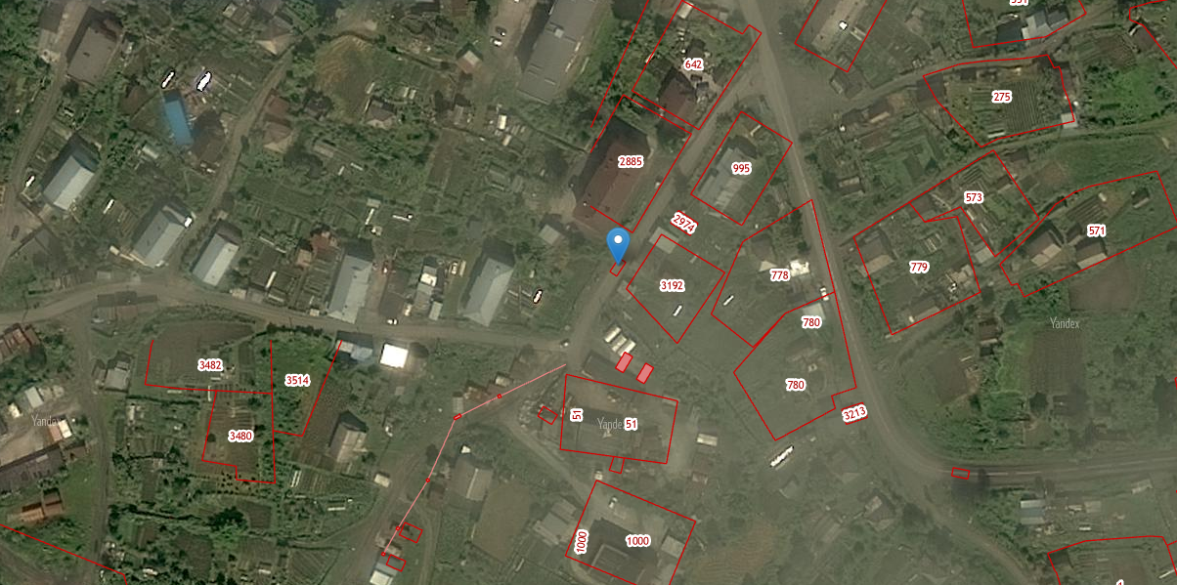  Место размещения площадки ТКО
36 | Российская Федерация, Кемеровская область-Кузбасс, Таштагольский муниципальный район, Темиртауское городское поселение, пгт. Темиртау, ул. Чкалова 14, земельный участок 31 к  Кадастровый номер 42:12:0105002:3734  Площадь 18 кв.м | 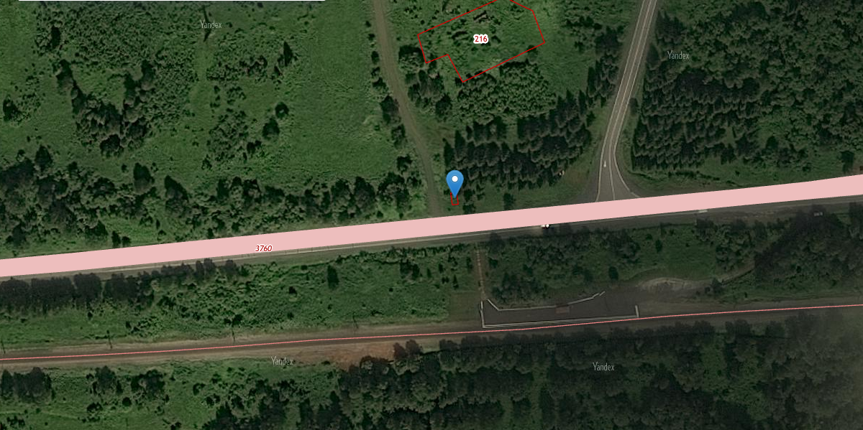  Место размещения площадки ТКО
37 | Российская Федерация, Кемеровская область-Кузбасс, Таштагольский муниципальный район, Темиртауское городское поселение, пгт. Темиртау, ул. Суворова 30, земельный участок 19 к  Кадастровый номер 42:12:0105002:3735  Площадь 18 кв.м | 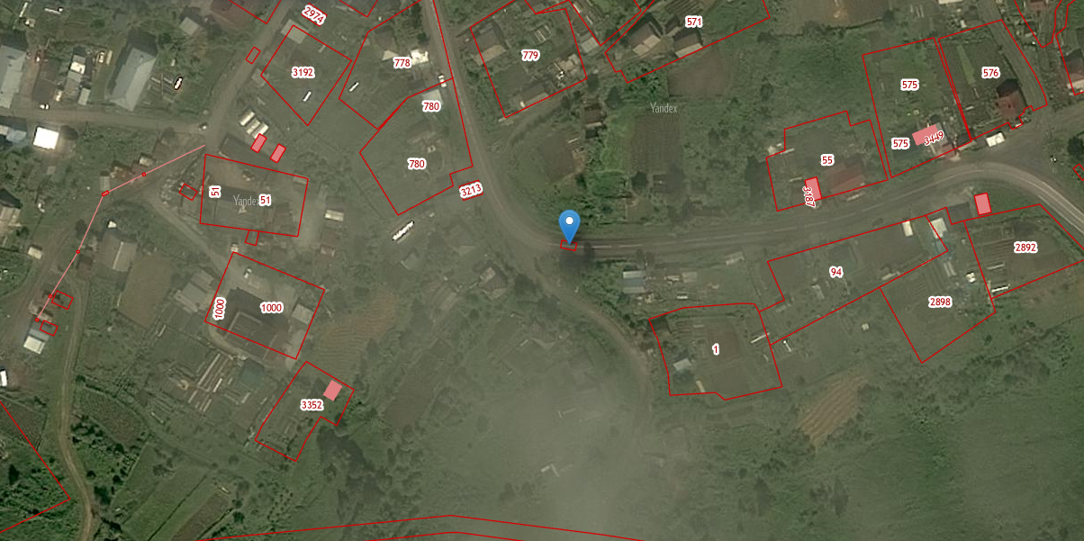  Место размещения площадки ТКО
38 | Российская Федерация, Кемеровская область-Кузбасс, Таштагольский муниципальный район, Темиртауское городское поселение, пгт. Темиртау, ул. Калинина 8, земельный участок 39 к  Кадастровый номер 42:12:0105002:3736  Площадь 18 кв.м | 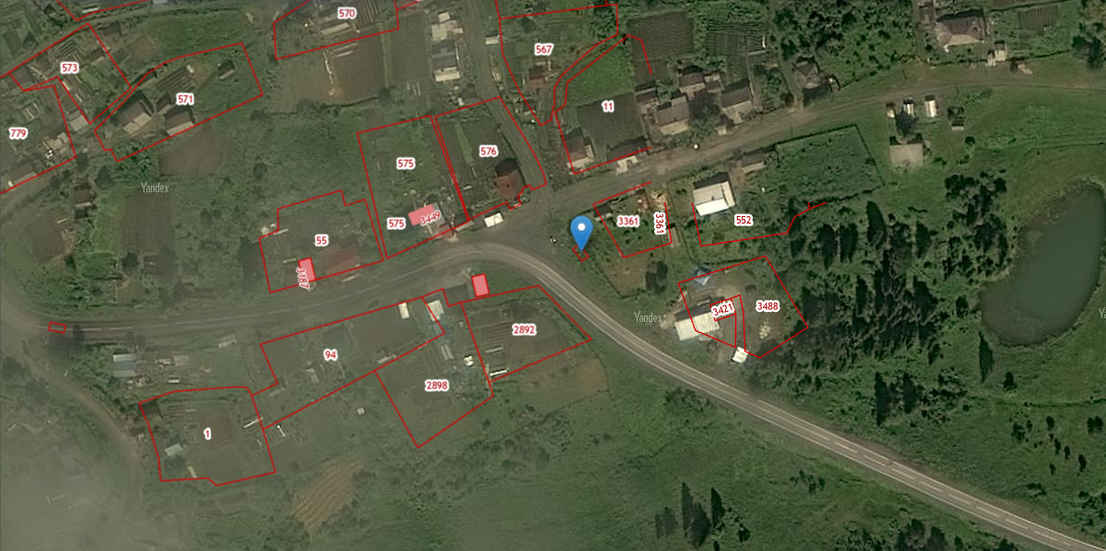  Место размещения площадки ТКО
39 | Российская Федерация, Кемеровская область-Кузбасс, Таштагольский муниципальный район, Темиртауское городское поселение, пгт. Темиртау, ул. Фрунзе 33, земельный участок 36 к  Кадастровый номер 42:12:0105002:3738  Площадь 18 кв.м | 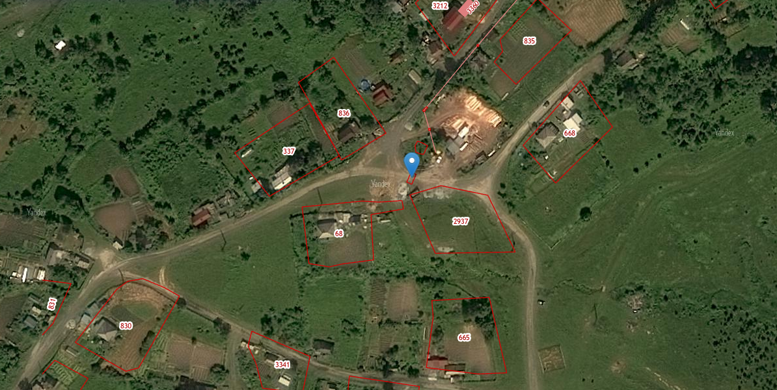  Место размещения площадки ТКО
40 | Российская Федерация, Кемеровская область-Кузбасс, Таштагольский муниципальный район, Темиртауское городское поселение, пгт. Темиртау, ул. Ленина 1, земельный участок 22 к  Кадастровый номер 42:12:0000000:1029  Площадь 18 кв.м | 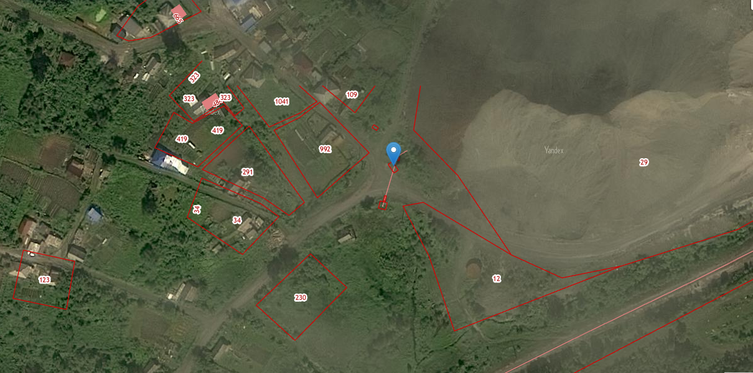  Место размещения площадки ТКО
41 | Российская Федерация, Кемеровская область-Кузбасс, Таштагольский муниципальный район, Темиртауское городское поселение, пгт. Темиртау, ул. Глинки ОП Каштау, земельный участок 43 к  Кадастровый номер 42:12:0105002:1018  Площадь 18 кв.м | 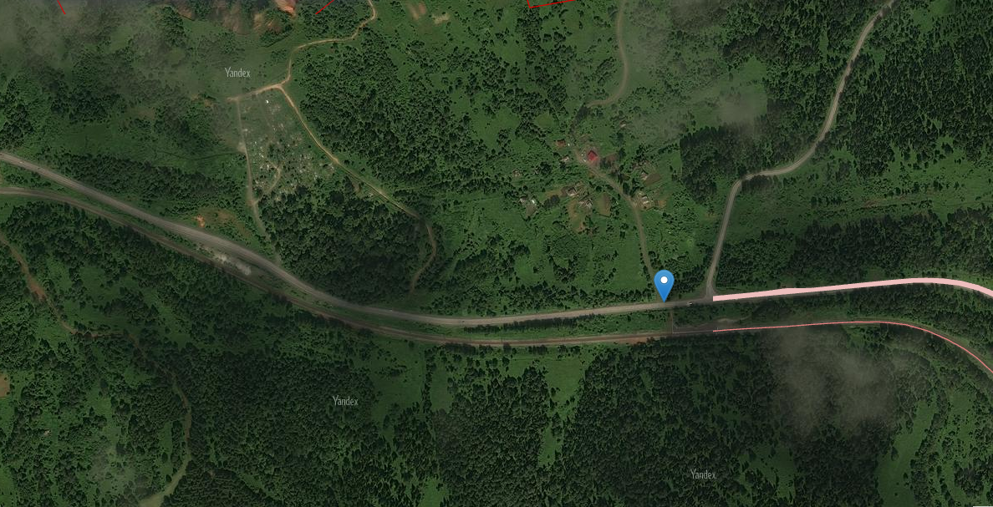  Место размещения площадки ТКО
42 | Российская Федерация, Кемеровская область-Кузбасс, Таштагольский муниципальный район, Темиртауское городское поселение, пгт. Темиртау, ул. Чехова 3Б, земельный участок 27к  Кадастровый номер 42:12:0105002:3717  Площадь 18 кв.м | 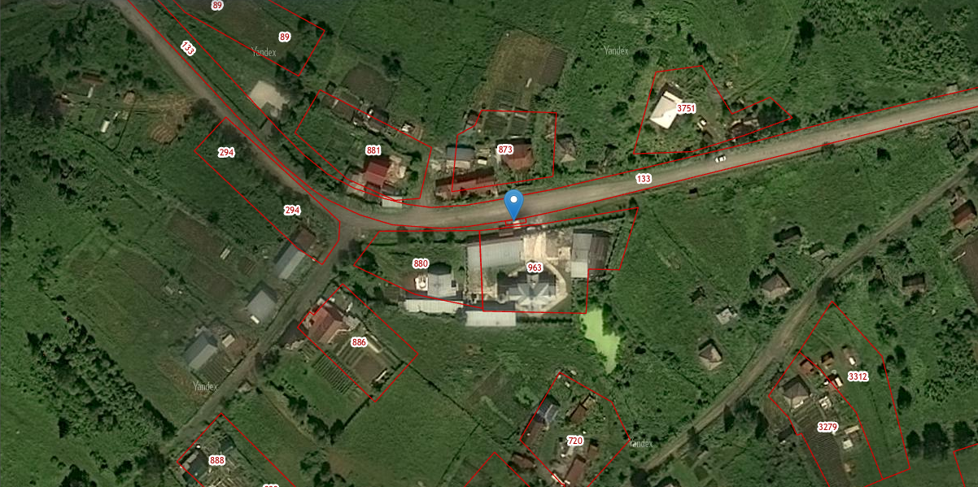  Место размещения площадки ТКО

